КГУ «Алчановская основная средняя школа отдела образования Денисовского района» Управления образования акимата Костанайской области
Краткосрочный (поурочный) план
Раздел: | Механическое движение
ФИО педагога: | Рыбинок Екатерина Валерьевна
Дата: | 23.10.2023
Класс: 7 | Количество присутствующих: | Количество отсутствующих:
Тема урока: | Практическая работа №4 «Исследование графика зависимости координаты от времени»  В гостях у Золушки
Цели обучения в соответствии с учебной программой | 7.2.1.5- строить график зависимости s от t, применяя обозначение единиц измерения на координатных осях графиков и в таблицах.
Цели урока: | научиться исследовать график зависимости координаты от времени

Ход урока:
Этап урока / Время | Действия педагога | Действия ученика | Оценивание | Ресурсы
Начало урока | Психологический настрой  Прослушивание музыкальной композиции «Песня о Золушке»  Рассказ учителя:  Обладательницу нежного хрустального голоса Людмилу Петровну Сенчину называли «Золушкой советской эстрады». В начале 70-х она явилась к широкому слушателю с красивой песней от лица сказочной героини. В начале пути кумирами и образцами для подражания юной ленинградки были звезды эстрады из её же города Эдита Пьеха и Мария Пахоменко. Сенчина, впоследствии вставшая с ними в один ряд, хотела быть такой же уточненной и возвышенной. Музыку хита сочинил Игорь Аркадьевич Цветков. Это имя, как и первую исполнительницу песни Таисию Калинченко, помнят свидетели эпохи 70-х, а вот при взгляде из сегодняшнего дня, представителями последующих поколений они уже не слишком узнаваемы. | Прослушивание песни Золушки |  | https://www.youtube.com/watch?v=KzJgTb2sRxQ&t=3s
Актуализация знаний | Жил-был один почтенный и знатный человек. Первая жена его умерла, и он женился во второй раз, да на такой сварливой и высокомерной женщине, какой свет еще не видывал. И вот новая хозяйка вошла в дом. Тут-то и показала она свой нрав. Все было ей не по вкусу, но больше всего невзлюбила она свою падчерицу. Девушка была так хороша, что мачехины дочки рядом с нею казались еще хуже.  Бедную падчерицу заставляли делать всю самую грязную и тяжелую работу в доме: она чистила котлы и кастрюли, мыла лестницы, убирала комнаты мачехи и обеих барышень - своих сестриц.  Задание:  Для деления на команды используется случайный метод (картинка с воробышком и котенком)  Сложить «Физическое домино» верно и показать учителю. | Класс делится на две команды: мышата и воробушки.  Физическое лото по пройденным терминам по физике:  1) Путь / Линия вдоль которой движется тело  2) Траектория / Быстрота движения  3) Скорость / Наука о природе  4) Физика / Часы, система координат, тело отсчета  5) Система отсчета / В каких единицах измеряется скорость?  6) м/с, км/ч / Длина траектории  Команда становится в круг и выкладывает домино по кругу. | Похвала учителя | 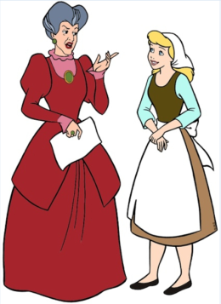  Слайд 2
Середина урока | И вот наступила пора ехать на бал. Но Золушке просто не в чем было пойти. И фея Крестная ей помогла и стала ее наставлять как вести себя на балу. А мы сейчас тоже попробуем разобраться как строятся графики движения.  Объяснение нового материала  Повторение. Определение средней скорости. Флеш-анимация (слайд 2)  Интерактивный тренинг на закрепление материала по построению графиков. Флеш-анимация (слайд 4)  Объяснение построения графиков движения (зависимости координаты от времени) | Прослушивание нового материала.  Выполнение задания на экране проектора. Двое учеников.  Просмотр видеоурока |  | Слайд 3  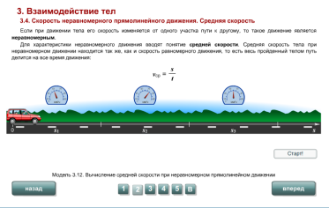  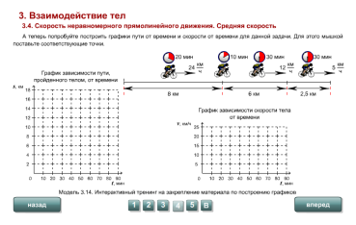  https://youtu.be/BUV60sr78-4?si=gDkgkHLJOE9dVVvk
Закрепление  Физминутка | Закрепление  Итак, Золушка в новой карете едет на бал, а мы выполним следующие задания  Задание 1  Укажите интервал времени, в котором карета:  1) находилась в состоянии покоя _______________________  2) двигалась равномерно________________________  3)Какой путь прошла карета за 10 с?  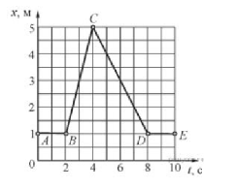  Дескрипторы:  - Правильно указывает интервал времени покоя 1б  - Правильно указывает интервал времени движения 1б  - Правильно определяет путь 1б  Золушка танцует на балу с принцем. А мы с вами выполним небольшую зарядку  На часах пробило без четверти 12. Золушка помнила о предупреждении Феи Крестной и убежала с бала, потеряв по пути туфельку.  Задание 2  1) определите вид движения в интервале времени 20-25 секунд.  2) определите скорость пешехода в интервале времени 0-5 секунд  ____________________________________  c) напишите уравнение движения в интервале времени 0-5 секунд __________________  d) найдите время, которое ушло на отдых пешехода_____________________  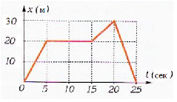  Дескрипторы:  Правильно определяет интервал 1б  Правильно определяет скорость 1б  Правильно составляет уравнение 1б  Правильно определяет время 1б | Работа в группах.  Выполнение задания на листах.  Класс также делится на группы и выходит выполнять первое задание.  Работа в парах.  Выполнение задания в тетрадях | Самооценивание на индивидуальных листах  Максимальный балл: 3 балла  Взаимооценивание на индивидуальных маршрутных листах.  Максимальный балл:  4 балла. | Слайд 4, 5, 6    Слайд 7  Слайд 8  Слайд 9, 10
Проверка знаний | Принц безуспешно искал Золушку и наконец-то нашел. Поможем ему убедиться в этом.  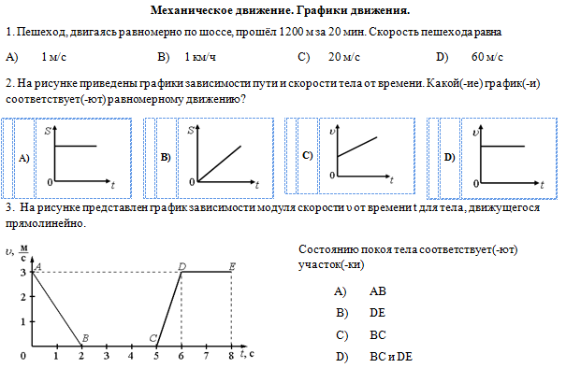  Золушка с принцем наконец-то воссоединились! | Формативное задание. Выполняется индивидуально в тетради. | Самооценивание на индивидуальных маршрутных листах. Максимальный балл: 3 балла | Слайд 11, 12, 13  Слайд 14
Рефлексия | Укажите свое отношение к проведенному уроку  Выберите подарок:  1) Свадебное путешествие в Грецию – мне все понравилось, было очень интересно!!!  2) Кольцо с бриллиантом – было интересно, но немного скучно!!  3) Свадебный торт – мне было неинтересно на уроке, хотелось бы что-нибудь поинтереснее! | Дети подходят к доске и выражают свое отношение к уроку на доске с помощью смайликов. | Подведение итогов. Выставление оценок | Слайд 15  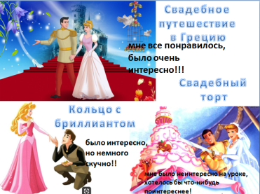
Домашнее задание | Дифференцированные задания  Задачи:  Уровень А  С какой скоростью бежала Золушка, если путь от парадной лестницы до кареты составил 12 метров, а на часах было без четверти 12?  Уровень В  С какой скоростью должен был бежать принц вслед за Золушкой, чтобы догнать ее на пути к карете, если его задержали по пути друзья на 3 минуты?  Уровень С  Составьте график движения кареты Золушки на бал (зависимость скорости от времени), если первые 100 м карета двигалась со скоростью 10 м/с, следующие 100 м за 20 мин, последние 300 м со скоростью 12 м/с. | Дети делают снимки домашнего задания. |  | Слайд 16

